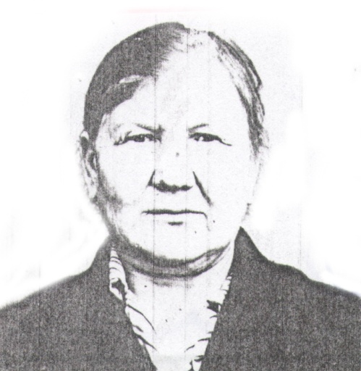

**ШВЕЦОВА ЛЮБОВЬ ФЕДОРОВНА**

**Труженик тыла**

Родилась в 1919 году в селе Саполга, Мало – Сердобинского района, Пензенской области. В совхоз «Сталь» переехали в 1934 году. Жили в первой бригаде, в общем бараке. В марте 1936 года пошла работать в свинарник. В свинарнике преобладал ручной труд, кормили вручную, убирали и ежемесячно проводилась генеральная уборка помещения (мыли полы, белили стены, станки). Половину рабочего дня пасли свиней на выгуле. За знание своего дела и трудолюбие Любовь Федоровна была направлена на курсы бригадиров. До начала и во время войны работала бригадиром. Вся тяжесть лежала на плечах бригадиров и свинарок. Сами заготавливали корма, возили, кормили, заготавливали дрова, так как отапливалось помещение дровами. День работали на свинарке, а ночь помогали совхозу: убирали сено, зерно, картошку, возили зерно на элеватор.

Трудовой стаж Любови Федоровны 26 лет. За добросовестный и доблестный труд неоднократно награждалась ценными подарками. Награждена медалью за «Доблестный труд в годы Великой Отечественной войны 1941 – 1945 годов», медалью «Ветеран труда», медалью «100-летия со дня рождения В.И.Ленина», юбилейными медалями.

